产品型号： TE-500B型
产品名称：便携浊度检测仪
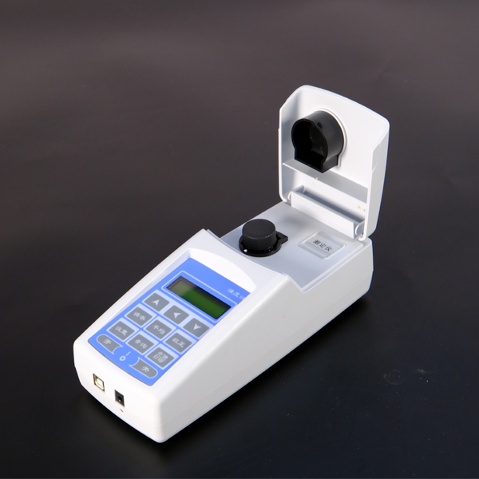
产品介绍：TE-500B 型便携浊度检测仪用于测量悬浮于水或透明液体中不溶性颗粒物质所产生的光的散射程度，具有多种测量模式，依据国际标准 ISO7027 中规定的福尔马肼（Formazine）浊度标准溶液进行标定，采用 NTU 作为浊度计量单位，测量准确，运用背光液晶显示屏，操作简单，自带户外便携检测箱，携带方便。
符合标准：
“HJ1075-2019 水质浊度的测定浊度计法标准”；
“GB5749-2006 生活饮用水卫生标准”；
“CJ3020-93 生活饮用水水源 水质标准”；
“GB/T14848-93 地下水质量标准”
适用范围：可广泛用于地表水、地下水、海水、自来水厂、工业用水、医疗废水、游泳池水、景观水等水质中浊度含量的检测。
产品特点：
01）运用背光液晶显示屏，可同时显示日期、时间、测量值及测量单位；
02）具有多种测量模式，预设有 NTU、FTU、EBC、度（Unit）、ppm、mg/L、%等单位。
03）具有色度补偿系统，可有效避免试样颜色引起的干扰，测量准确；
04）具有平均测量模式和数据查询模式，测量数据非线性处理及平滑功能，具有自诊断信息提示；
05）量程自动切换、自动调零和 1～5 点自动校准；
06）可任意编程设置校正标准值，可任意选择 1-7 点自动校正；
07）测量数据可进行实时储存和校正，可长期储存和调用最近 20 组测量数据；
08）低功耗配置，具有低电压提示功能及自动关机功能；
09）具有串行 RS232 通讯接口，可配接微型打印机；
10) 具有10万小时长寿命高强度光源，可免维护长期使用，符合 ISO 浊度测量标准。
技术参数：
测定原理：90°散射光
显示：背光液晶显示屏
存储：具有数据储存和查询功能
接口：配有RS232数据通讯接口
打印：可配接外置微型打印机
供电电源：直流1.5V×5 节 AA 碱性干电池； 交流 220V/50Hz/DC7.5V/ 0.2A ；电源适配器
检测项目：
浊度：
测量范围：0～10NTU、0～100NTU 、0～500NTU
测量精度：±6％（±2％F.S）
测量波长 ：860nm
最小示值：0.001
重复性： ≤0.5%
零点漂移：±0.5％F.S

